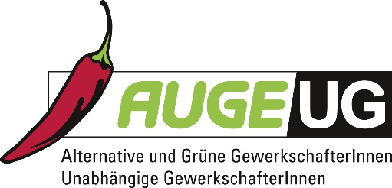

Antrag 22

Von Gemeinsam AUGE/UG -
Grüne GewerkschafterInnen und Alternative /Unabhängige GewerkschafterInnen
zur 3. Vollversammlung der 17. Funktionsperiode der Arbeiterkammer Niederösterreich
am 23.05.2025

Standort und Arbeitsplatzgarantie in Betrieben mit staatlicher Beteiligung

Wir befinden uns derzeit im dritten Jahr einer wirtschaftlichen Rezession in Österreich. Die Unternehmen, an denen der österreichische Staat über die ÖBAG beteiligt ist, erzielen dennoch hohe Gewinne (zb A1, ÖMV, etc…)
Leider kommt es in Betrieben mit großen Gewinnen und staatlicher Beteiligung trotzdem zu Maßnahmen wie Off- und Nearshoring.
Nearshoring ist die Verlagerung betrieblicher Aktivitäten ins nahegelegene Ausland.
Nearshoring hat weitreichende Auswirkungen auf die heimische Wirtschaft und die Arbeitsbedingungen der Beschäftigten. Diese Maßnahmen führen oft zu:
- Arbeitsplatzverlust in der heimischen Wirtschaft und somit zu einer Erhöhung der Arbeitslosigkeit.
- Verschlechterung der Arbeitsbedingungen und Entlohnung für die betroffenen Arbeitnehmer.
- Verlust von Fachwissen und Qualifikationen im Inland.
- Schwächung des sozialen und wirtschaftlichen Gefüges in der Region, durch Verluste der Kaufkraft und der Steuereinnahmen in Österreich.

Allein in der A1 Telekom Austria sind durch Nearshoring in den letzten Jahren hunderte Arbeitsplätze verloren gegangen.

Die Vollversammlung der Arbeiterkammer möge daher beschließen:
Die Arbeiterkammer stellt sich aktiv gegen Nearshoring-Maßnahmen der Unternehmen mit ÖBAG-Beteiligungen und setzt sich für den Erhalt und die Förderung von Arbeitsplätzen im Inland ein. Außerdem soll sie sich bei den relevanten politischen Entscheidungsträger:innen dafür einsetzen, dass gesetzliche Rahmenbedingungen geschaffen werden, die das Nearshoring für Unternehmen mit staatlicher Beteiligung unattraktiv machen.

